XU1720 Scheda creata il 26 marzo 2026
Descrizione storico-bibliografica
Il *popolo sovrano ; unità, indipendenza, libertà. - Anno 1, n. 1 (1 ottobre 1864)- . - Napoli : tip. Strada nuova Pellegrini, [1864]. – 1 volume ; 37 cm. ((Quotidiano. - IEI0104283
Soggetto: Giornali – Napoli – 1864

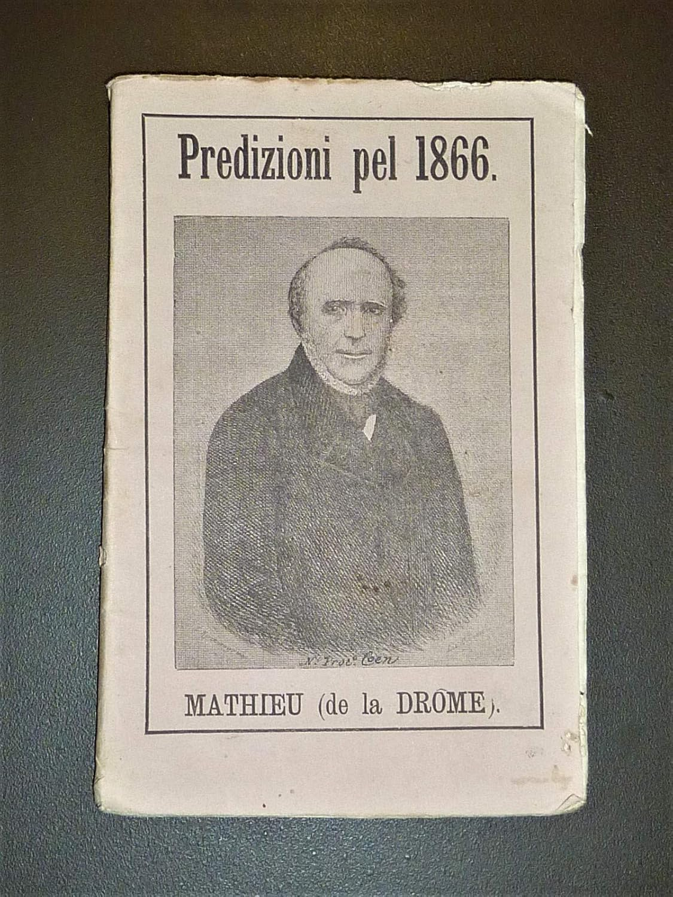
*Predizioni pel ... / di Mathieu de la Drome. - Trieste : Stab. tip. Colombo Coen, [1864-1866]. – 3 volumi : c. di tav. ; 17 cm. ((Annuale. - Descrizione basata su: anno 3 (1866). - CAG0058209

*Predizioni pel 1865 / di Mathieu de la Drome. - [2. ed.]. - Milano : [s.n.], [1865?]. - 31 p., 1 ritratto ; 15 cm. ((Sul frontespizio: Aggiuntavi una lettera di Alessandro Dumas comprovante l'avveramento delle passate predizioni del predetto celebre astronomo, riguardo l'Italia e Trieste. - TSA1491285
Titolo della copertina : *Sorprendenti predizioni pel 1865

*Predizioni pel 1865 / di Mathieu de la Drome. - Genova : regio stabilimento di L. Lavagnino, 1865. - 47, [1] p. ; 17 cm. ((Sul frontespizio: Aggiuntavi una lettera di Alessandro Dumas comprovante l'avveramento delle passate predizioni del predetto celebre astronomo, riguardo l'Italia e Trieste. - LO11398091; PBE0115001

*Predizioni pel … : indispensabile ai coltivatori ed ai marini .... – 1878-1879. - Napoli : F. Lubrano, 1877-1878. – 2 volumi di 47 p. ; 16 cm. ((Annuale

Autore: Mathieu de la Drôme, Philippe-Antoine <1808-1865>
Contributore: ; Dumas, Alexandre <1824-1895>

